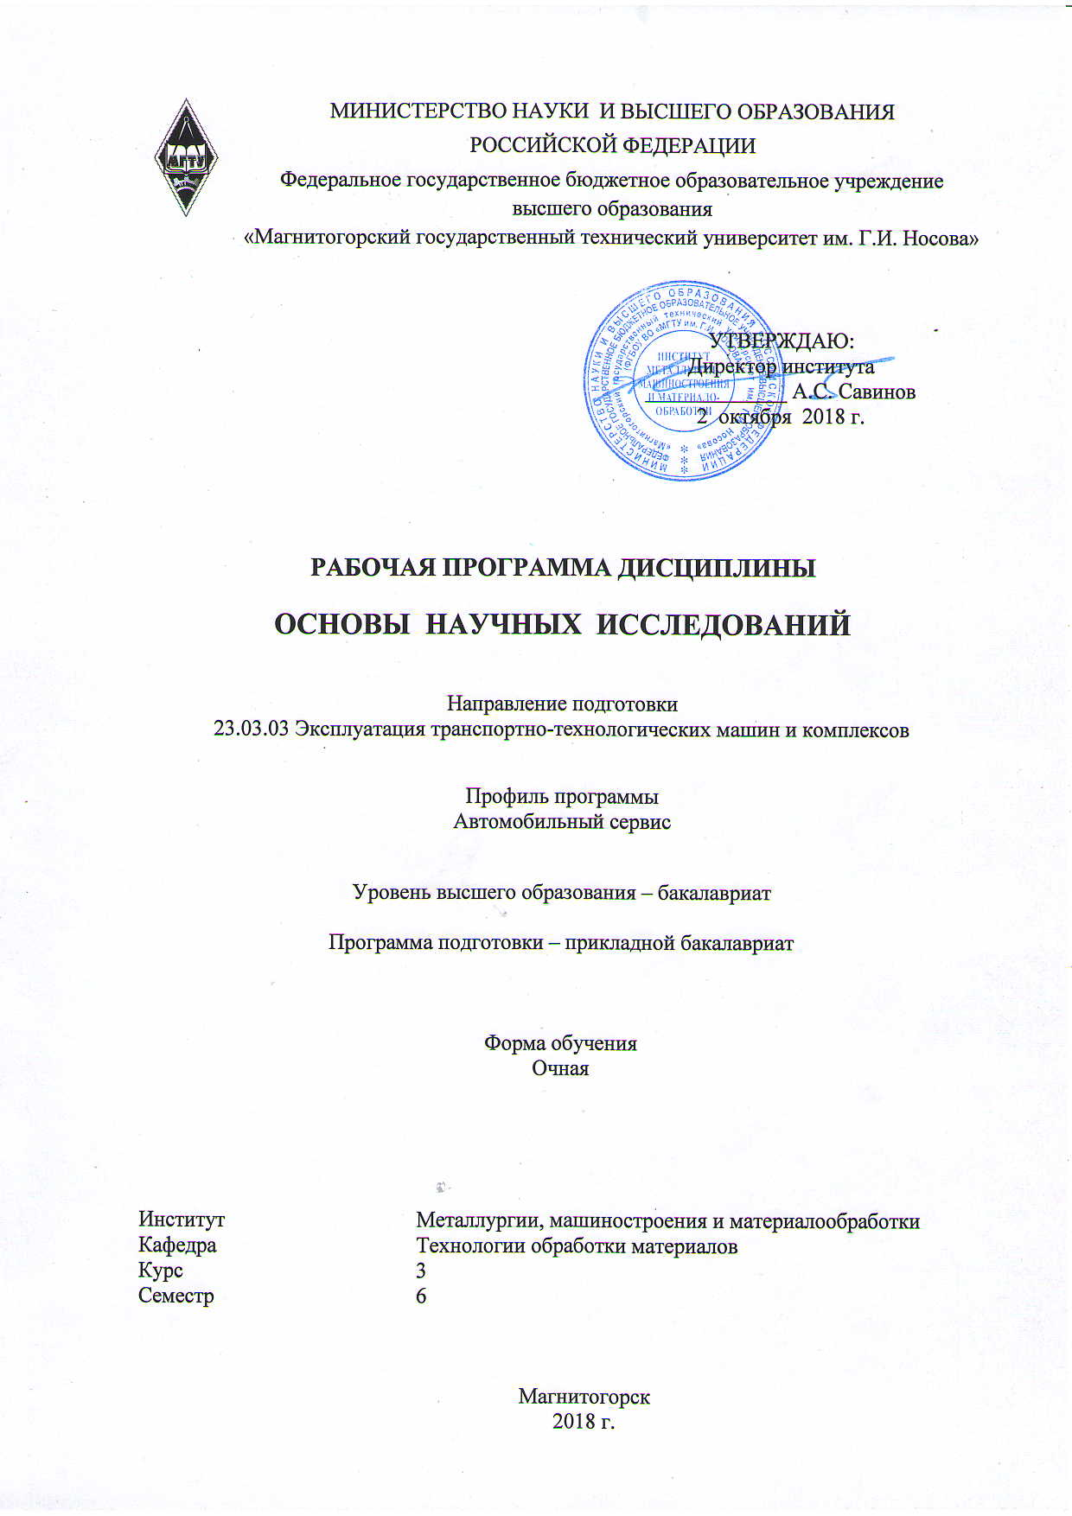
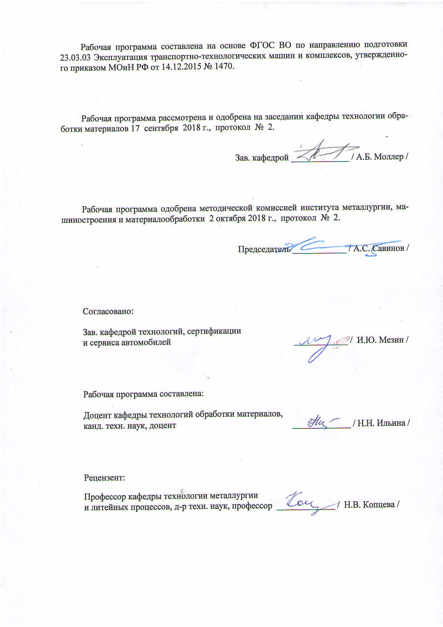


1 Цели освоения дисциплины (модуля)
Целями освоения дисциплины «Основы научных исследований» являются: развитие у студентов личностных качеств, а также формирование общепрофессиональной и профессиональной компетенций в соответствии с требованиями ФГОС ВО по направлению подготовки 23.03.03 Эксплуатация транспортно-технологических машин и комплексов.

2 Место дисциплины (модуля) в структуре образовательной программы
подготовки бакалавра
Дисциплина «Основы научных исследований» входит в вариативную часть блока 1 образовательной программы.
Для изучения дисциплины необходимы знания (умения, владения), сформированные в результате изучения следующих дисциплин:
- химия;
- физика;
- материалы в отрасли;
Знания (умения, владения), полученные при изучении данной дисциплины будут необходимы им при дальнейшем изучении следующих дисциплин:
-технология и организация восстановления деталей и производство сборочных единиц;
а также при дальнейшей подготовке к государственной итоговой аттестации (го-сударственный экзамен и защита ВКР).

3 Компетенции обучающегося, формируемые в результате освоения
дисциплины (модуля) и планируемые результаты обучения
В результате освоения дисциплины «Основы научных исследований» обучающийся должен обладать следующими компетенциями:

Структурный  элемент  компетенции | Планируемые результаты обучения
ПК-9: способностью к участию в составе коллектива исполнителей в проведении исследования и моделирования транспортных и транспортно-технологических процессов и их элементов
Знать | структуру и основные характеристики методологических концепций при анализе транспортных и транспортно-технологических, в фундаментальных общеинженерных науках и в профессиональной деятельности
Уметь | находить наиболее эффективное решение научных задач и фундаментальных общеинженерных наук с использованием методологических подходов
Владеть | навыками и методиками обобщения результатов решения научных задач с использованием методологических подходов и готовностью использовать фундаментальные общеинженерные знания в профессиональной деятельности

4 Структура и содержание дисциплины (модуля)
Общая трудоемкость дисциплины составляет 2 зачетные единицы 72 акад. часа, в том числе:
– контактная работа – 48,9 акад. часов:
– аудиторная – 48 акад. часов;
– внеаудиторная – 0,9 акад. часов;
– самостоятельная работа – 23,1 акад. часов.

Раздел/ тема  дисциплины | Семестр | Аудиторная  контактная работа  (в акад. часах) |  |  | Самостоятельная работа (в акад. часах) | Вид самостоятельной  работы | Форма текущего контроля успеваемости и  промежуточной аттестации | Код и структурный  элемент  компетенции
Раздел/ тема  дисциплины | Семестр | лекции | лаборат.  занятия | практич. занятия
1. Понятие о методологии научных исследований и ее сущности | 6 | 2 | 4/2И | - | 3 | Изучение теоретического  материала, подготовка и оформление результатов лабораторной работы № 1 | Защита лабораторной работы № 1 | ПК-9-зув
2. Виды методологии, инструментария, варианта обработки исследовательских данных | 6 | 2 | 4/2И |  | 3 | Изучение теоретического  материала, подготовка и оформление результатов лабораторной работы № 2 | Защита лабораторной работы № 2 | ПК-9-зув
3. Обсуждение в режиме диалога проблем выбора методологий научных исследований | 6 | 4 | 4/2И | - | 3 | Изучение теоретического  материала, подготовка и оформление результатов лабораторной работы № 3 | Защита лабораторной работы № 3 | ПК-9-зув
4. Методология теоретических и экспериментальных исследований | 6 | 2 | 4/4И |  | 3 | Изучение теоретического  материала, подготовка и оформление результатов лабораторной работы № 4 | Защита лабораторной работы № 4 | ПК-9-зув
5. Особенности применения статистических методов | 6 | 2 | 8/4И |  | 4 | Подготовка текста и устного доклада (с презентацией в формате Microsoft Office PowerPoint) для защиты реферата № 1 | Подготовка и защита реферата. | ПК-9-зув
6. Подбор рациональной методологии исследования заданного производственного процесса | 6 | 2 | 4 | - | 3,1 | Изучение теоретического  материала, подготовка и оформление результатов лабораторной работы № 5 | Защита лабораторной работы № 5 | ПК-9-зув
7. Роль инструментального оснащения научного исследования | 6 | 2 | 4/4И | - | 4 | Подготовка текста и устного доклада (с презентацией в формате Microsoft Office PowerPoint) для защиты реферата № 2 | Подготовка и защита реферата. | ПК-9-зув
Итого по дисциплине | 6 | 16 | 32/18И | --- | 23,1 |  | Зачет | ПК-9-зув

5 Образовательные и информационные технологии

С целью реализации компетентностного подхода, а также формирования и развития профессиональных навыков обучающихся реализуются следующие средства, способы и организационные мероприятия:
- изучение теоретического материала дисциплины на лекциях с использованием компьютерных технологий;
- самостоятельное изучение теоретического материала дисциплины с использованием методических разработок, специальной учебной и научной литературы;
- формирование и развитие профессиональных навыков обучающихся на лабораторных занятиях.
В изложении лекционного материала и при проведении обучающихся на лабораторных занятий предполагается переход от репродуктивных методов обучения к частично-поисковым и исследовательским методам, развивающим логическое, теоретическое мышление, умение аргументировать и отстаивать собственное понимание вопроса. С этой целью возможно использование методов эвристических вопросов и брэйнсторминга (мозговой атаки).
При проведении лабораторных занятий предполагается использование технологии взаимообучения.
Самостоятельная работа студентов должна быть направлена на закрепление теоретического материала, изложенного преподавателем, на проработку тем, отведенных на самостоятельное изучение, на подготовку к лабораторным занятиям, подготовку к итоговой аттестации.
В ходе занятий предполагается использование комплекса инновационных методов активного обучения студентов, включающего в себя:
- создание проблемных ситуаций с показательным решением проблемы преподавателем;
- самостоятельную поисковую деятельность в решении учебных проблем, направляемую преподавателем;
- самостоятельное решение проблем студентами под контролем преподавателя.
Реализация инновационных методов обучения возможна с использованием следующих приемов:
- инструктаж студентов по составлению таблиц, схем, графиков с проведением последующего их анализа;
- применение рекомендаций по составлению тезисов и конспектов по прочитанному материалу;
- раскрытие преподавателем причин и характера неудач, встречающихся при решении проблем;
- демонстрация альтернативных подходов к решению конкретной проблемы;
- анализ полученных результатов и отыскание границ их применимости;
- использование заданий для самостоятельной работы с избыточными данными.

6 Учебно-методическое обеспечение самостоятельной работы обучающихся

Реферат. Подготовка, написание и оформление научного отчета по ГОСТ 7.32 «Отчет о научно-исследовательской работе. Структура и правила оформления» на тему «Аналитический обзор о современном состоянии мировых достижений в исследованиях и моделировании транспортных и транспортно-технологических процессов и их элементов» (согласно теме индивидуального задания).

7 Оценочные средства для проведения промежуточной аттестации

а) Планируемые результаты обучения и оценочные средства для проведения промежуточной аттестации:

Структурный элемент  компетенции | Планируемые результаты обучения | Оценочные средства
ПК-9: способностью к участию в составе коллектива исполнителей в проведении исследования и моделирования транспортных и транспортно-технологических процессов и их элементов
Знать | структуру и основные характеристики методологических концепций при анализе транспортных и транспортно-технологических, в фундаментальных общеинженерных науках и в профессиональной деятельности | Перечень теоретических вопросов к зачету:  - Понятие о методологии научных исследований и ее сущности.  - Виды методологий научных исследований.  - Выбор методологии научных исследований и её инструментария.  - Выбор варианта обработки исследовательских данных.  - Проблемы выбора методологии научных исследований.  - Методология теоретических и экспериментальных исследований.  - Особенности применения статистических методов в научных исследованиях.  - Подбор рациональной методологии исследования заданного производственного процесса.  - Роль инструментального оснащения научного исследования.  - Возможные пути дальнейшего развития научной работы студентов на кафедре технологий, сертификации и сервиса автомобилей
Уметь | находить наиболее эффективное решение научных задач и фундаментальных общеинженерных наук с использованием методологических подходов | Практические задания:  С использованием методологического подхода решить задачу научной направленности в области:  - Технологических процессов технического обслуживания и ремонта ТиТТМО;  - Производственно-технической инфраструктуры предприятий;  - Систем, технологий и организации услуг на предприятиях автосервиса;  - Организации государственного учета и контроля технического состояния ТиТТМО;  - Технологии производства и ремонта Т иТТМО;  и т.п.
Владеть | навыками и методиками обобщения результатов решения научных задач с использованием методологических подходов и готовностью использовать фундаментальные общеинженерные знания в профессиональной деятельности | Задания на решение задач из профессиональной области, комплексные задания:  Доложить основные моменты реферата на тему «Аналитический обзор о современном состоянии мировых достижений в исследованиях и моделировании транспортных и транспортно-технологических процессов и их элементов» (согласно теме индивидуального задания)

б) Порядок проведения промежуточной аттестации, показатели и критерии оценивания:

Промежуточная аттестация по дисциплине «Основы научных исследований» включает теоретические вопросы, позволяющие оценить уровень усвоения обучающимися знаний, и практические задания, выявляющие степень сформированности умений и владений, проводится в форме зачета.
Зачет по данной дисциплине проводится в виде собеседования в рамках теоретических вопросов, выносимых на зачет и/или решения практических заданий.

Показатели и критерии оценивания зачета:
на оценку «зачтено» студент должен показать высокий уровень знания материала по дисциплине не только на уровне воспроизведения и объяснения информации, но и продемонстрировать интеллектуальные навыки решения проблем, нахождения уникальных ответов, вынесения критических суждений; продемонстрировать знание и понимание законов дисциплины, умение оперировать этими знаниями в профессиональной деятельности;
на оценку «не зачтено» студент не может показать знания на уровне воспроизведения и объяснения информации по дисциплине, не может показать интеллектуальные навыки решения простых задач, умение критически оценивать свои личностные качества, намечать пути и выбирать средства развития достоинств и устранения недостатков.

8 Учебно-методическое и информационное обеспечение дисциплины (модуля)

а) Основная литература:

- Основы научных исследований : учеб. пособие / Р.А. Беспалов. — Москва : ИНФРА-М, 2019. — 111 с. — (Высшее образование). - Текст : электронный. - URL: https://new.znanium.com/document?id=345092 (дата обращения: 12.11.2019).
- Основы научных исследований: Учебное пособие для бакалавров / Шкляр М.Ф., - 2-е изд. - Москва :Дашков и К, 2018. - 208 с.: 60x84 1/16 ISBN 978-5-394-02518-1 - Текст : электронный. - URL: https://new.znanium.com/catalog/product/340857 (дата обращения: 12.11.2019).

б) Дополнительная литература:

- Основы научных исследований : учеб. пособие / Б.И. Герасимов, В.В. Дробышева, Н.В. Злобина [и др.]. — 2-е изд., доп. — Москва : ФОРУМ : ИНФРА-М, 2018. — 271 с. — (Высшее образование: Бакалавриат). - Текст : электронный. - URL: https://new.znanium.com/document?id=72921 (дата обращения: 12.11.2019).
2. Основы научных исследований и патентоведение [Электронный ресурс] : учеб.-метод. пособие / Новосиб. гос. аграр. ун-т. Инженер. ин-т; сост.: С. Г. Щукин, В. И. Кочергин, В. А. Головатюк, В. А. Вальков.– Новосибирск: Изд-во НГАУ. 2013. – 228 с. - Текст : электронный. - URL: https://new.znanium.com/catalog.php?bookinfo=516943
- Рыжков, И.Б. Основы научных исследований и изобретательства : учебное пособие / И.Б. Рыжков. — 3-е изд., стер. — Санкт-Петербург : Лань, 2019. — 224 с. — ISBN 978-5-8114-4207-2. — Текст : электронный // Электронно-библиотечная система «Лань» : [сайт]. — URL: https:// https://e.lanbook.com/book/116011 (дата обращения: 27.10.2019). — Режим доступа: для авториз. пользователей.
4. Как правильно написать реферат, курсовую и дипломную работы / Бушенева Ю.И. - Москва :Дашков и К, 2016. - 140 с.: ISBN 978-5-394-02185-5 - Текст : электронный. - URL: https://new.znanium.com/document?id=108069

в) Методические указания:

1. Чмыхалова, С.В. Учебная научно-исследовательская работа : методические рекомендации / С.В. Чмыхалова. — Москва : МИСИС, 2015. — 25 с. — ISBN 978-5-87623-916-7. — Текст : электронный // Электронно-библиотечная система «Лань» : [сайт]. — URL: https://e.lanbook.com/book/116447 (дата обращения: 27.10.2019). — Режим доступа: для авториз. пользователей.

г) Программное обеспечение и Интернет-ресурсы:

Наименование ПО | № договора | Срок действия лицензии
MS Windows 7 | Д-1227 от 08.10.2018 | 11.10.2021
MS Office 2007 | № 135 от 17.09.2007 | бессрочно
Kaspersky Endpoint  Security для бизнеса-Стандартный | Д-300-18 от 21.03.2018 | 28.01.2020
7Zip | свободно  распространяемое | бессрочно

- Библиотека открытых ресурсов Интернет URL: http://www.iqlib.ru/;
- Российская Государственная библиотека URL:http://www.rsl.ru/;
- Российская национальная библиотека URL: http://www.nlr.ru/;
- Государственная публичная научно-техническая библиотека России URL: http://www.gpntb.ru/;
- Public.Ru - публичная интернет-библиотека URL: http://www.public.ru/;
- Vbooks.ru - библиотека онлайн vbooks.ru URL: http://www.vbooks.ru/;
- Lib.students.ru - Студенческая библиотека lib.students.ru URL: http://www.lib.students.ru;
- Научная библиотека Санкт-Петербургского Государственного Университета URL: http://www.lib.pu.ru/;
- Букинист (Поисковая система "Букинист" предназначена для поиска книг и других электронных текстов, имеющихся в свободном доступе в Интернет) URL: http://bukinist.agava.ru/;
- Библиотека ЮНЕСКО URL: http://www.unesco.org/new/ru/unesco/;
- Поиск книг Google URL: http://books.google.com/.
- Международная справочная система «Полпред» polpred.com отрасль «Образование, наука». – URL: http://education.polpred.com/.
- Национальная информационно-аналитическая система –Российский индекс научного цитирования (РИНЦ). – URL: https://elibrary.ru/project_risc.asp.
- Поисковая система Академия Google (Google Scholar). – URL: https://scholar.google.ru/.
- Информационная система – Единое окно доступа к информационным ресурсам. – URL: http://window.edu.ru/.
- Федеральное государственное бюджетное учреждение «Федеральный институт промышленной собственности». – Режим доступа: http://wwwl.fips.ru/.

9 Материально-техническое обеспечение дисциплины

Тип и название аудитории | Оснащение аудитории
Учебная аудитория для проведения занятий лекционного типа | Технические средства обучения, служащие для представления учебной информации большой аудитории: мультимедийные средства хранения, передачи и представления учебной информации. Специализированная мебель
Учебная аудитория для проведения лабораторных занятий.  Лаборатория коррозии | Лабораторное оборудование:  1. Мерительный инструмент.  2. Печи термические.  3. Установки фосфатирования металлов.  4. Установки оксидирования металлов.  5. Установки для гальванического цинкования.  6. Весы аналитические электронные.  7. Аналитические механические весы.  Специализированная мебель
Учебная аудитория для групповых и индивидуальных консультаций, текущего контроля и промежуточной аттестации | Компьютерная техника с пакетом MS Office, с подключением к сети «Интернет» и с доступом в электронную информационно-образовательную среду университета. Специализированная мебель
Помещение для самостоятельной работы | Компьютерная техника с пакетом MS Office, с подключением к сети «Интернет» и с доступом в электронную информационно-образовательную среду университета. Специализированная мебель
Помещение для хранения и профилактического обслуживания учебного оборудования | Специализированная мебель: стеллажи для хранения учебного оборудования.  Инструменты для ремонта учебного оборудования.  Шкафы для хранения учебно-методической документации и материалов

